รายงานโครงงานแอปพลิเคชัน: Meme Hub (พัฒนาด้วย Flutter)
1. เอกสารคู่มือการติดตั้งและตั้งค่า (Installation & Setup Documentation)
คู่มือนี้จะอธิบายขั้นตอนการตั้งค่าสภาพแวดล้อม (Environment) เพื่อรันแอปพลิเคชัน Meme Hub ซึ่งเป็นแอปพลิเคชันที่ดึงข้อมูลรูปภาพจาก API และรองรับการเล่นวิดีโอ YouTube
1.1 ความต้องการของระบบ (System Requirements)
- ระบบปฏิบัติการ (OS): Windows 11 (10 ก็ได้)
- ฮาร์ดแวร์ขั้นต่ำ: RAM 8 GB, พื้นที่ว่างในฮาร์ดดิสก์อย่างน้อย 1 GB
1.2 สิ่งที่ต้องเตรียมพร้อมล่วงหน้า (Prerequisites)
- Flutter SDK: ติดตั้ง Flutter เวอร์ชันล่าสุด (แนะนำ 3.19.x ขึ้นไป)
- Editor: Visual Studio Code (VS Code) พร้อมติดตั้งส่วนขยาย (Extensions) ดังนี้:
  - Flutter
  - Dart
- เบราว์เซอร์: Google Chrome (สำหรับทดสอบรันบน Web
1.3 ขั้นตอนการติดตั้ง (Step-by-step Installation)
- สร้างโปรเจกต์ใหม่:
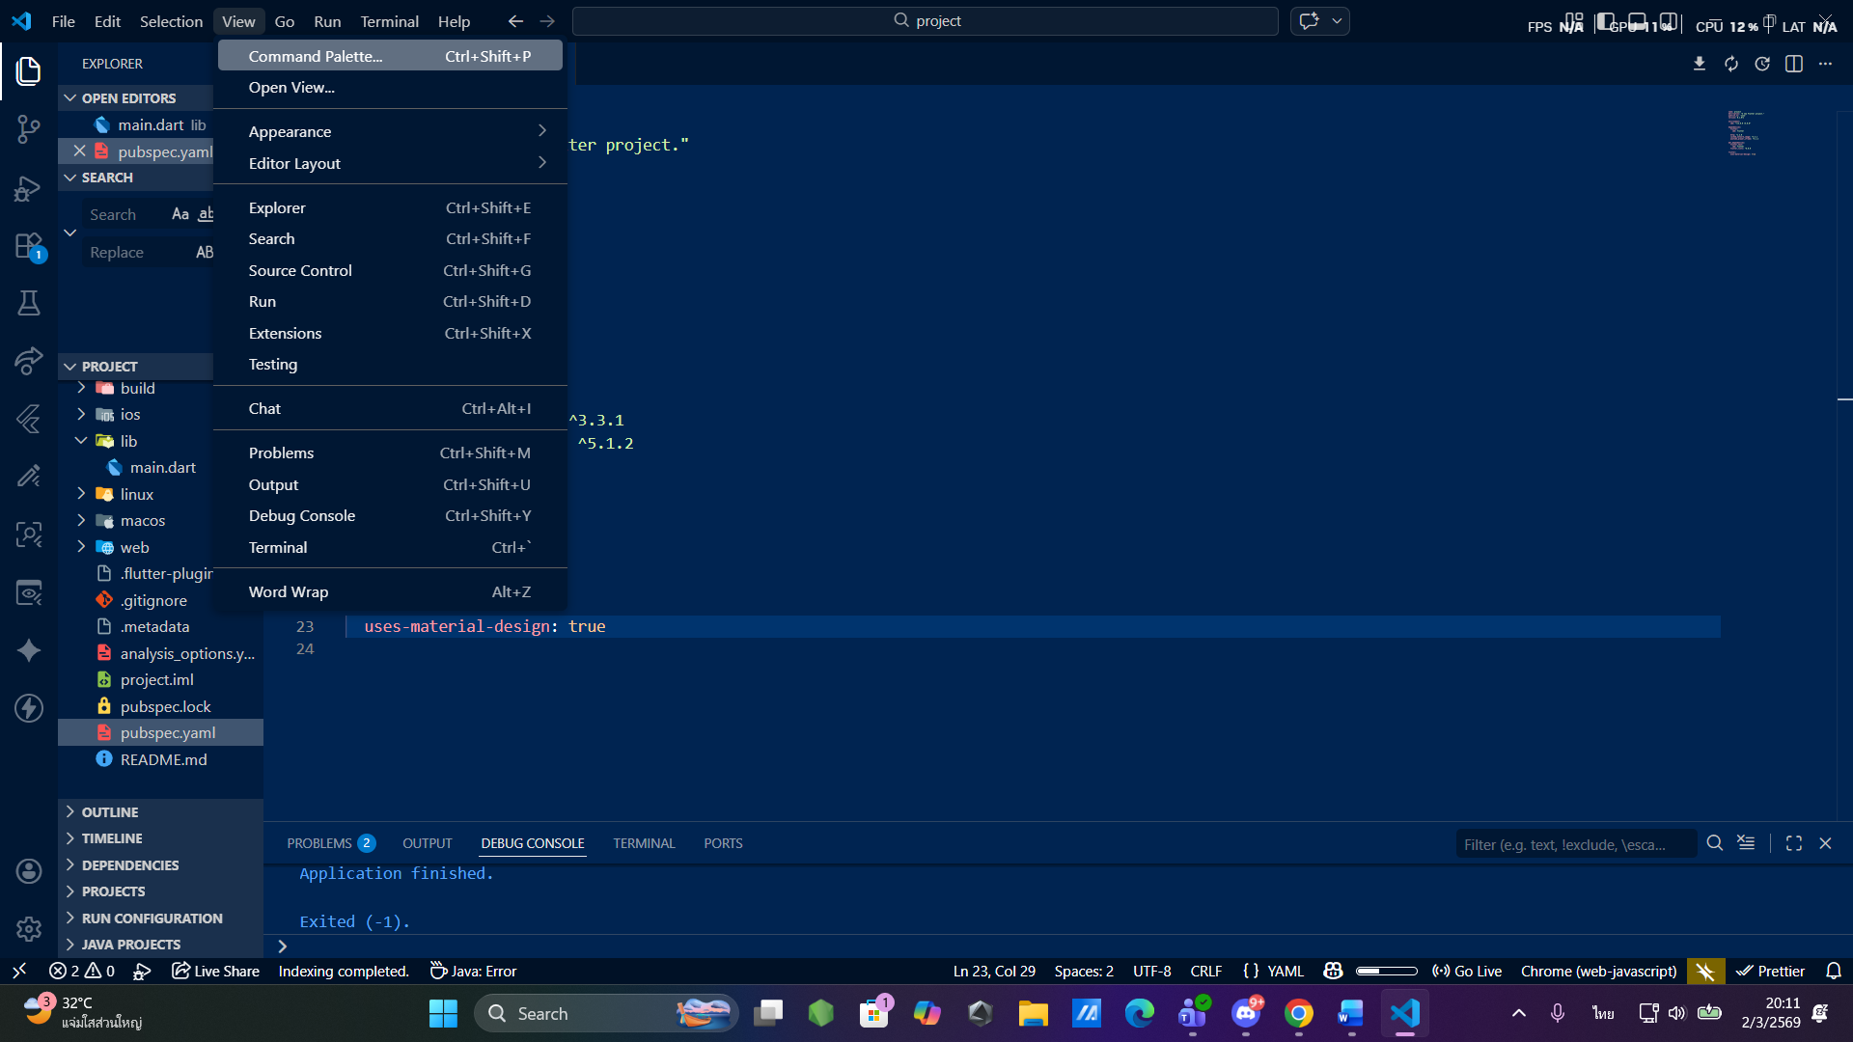
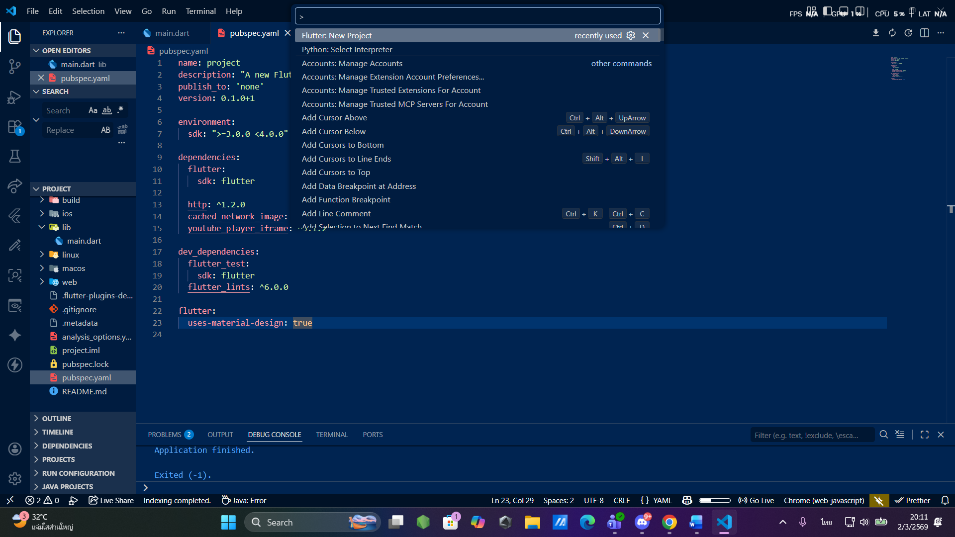
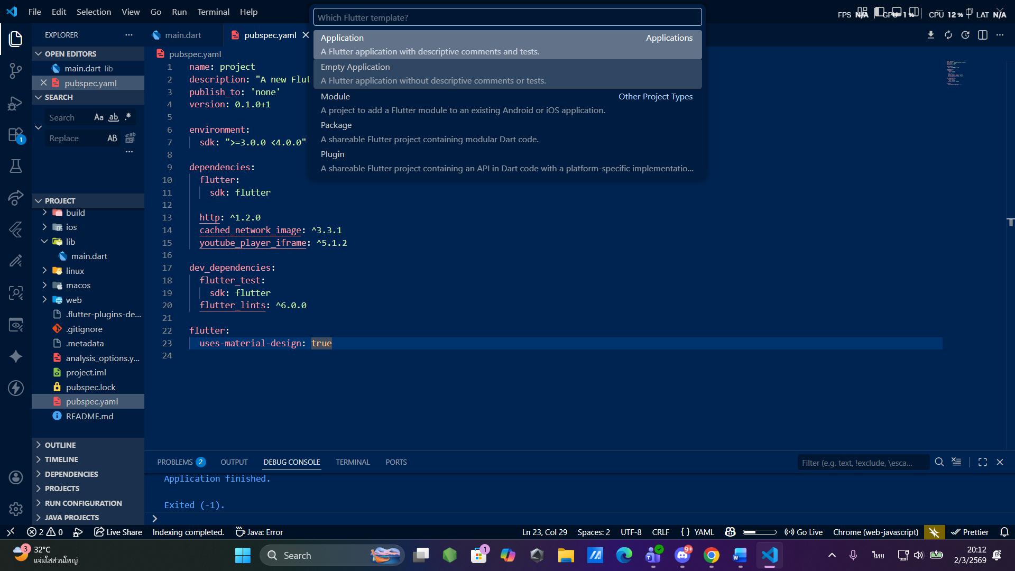
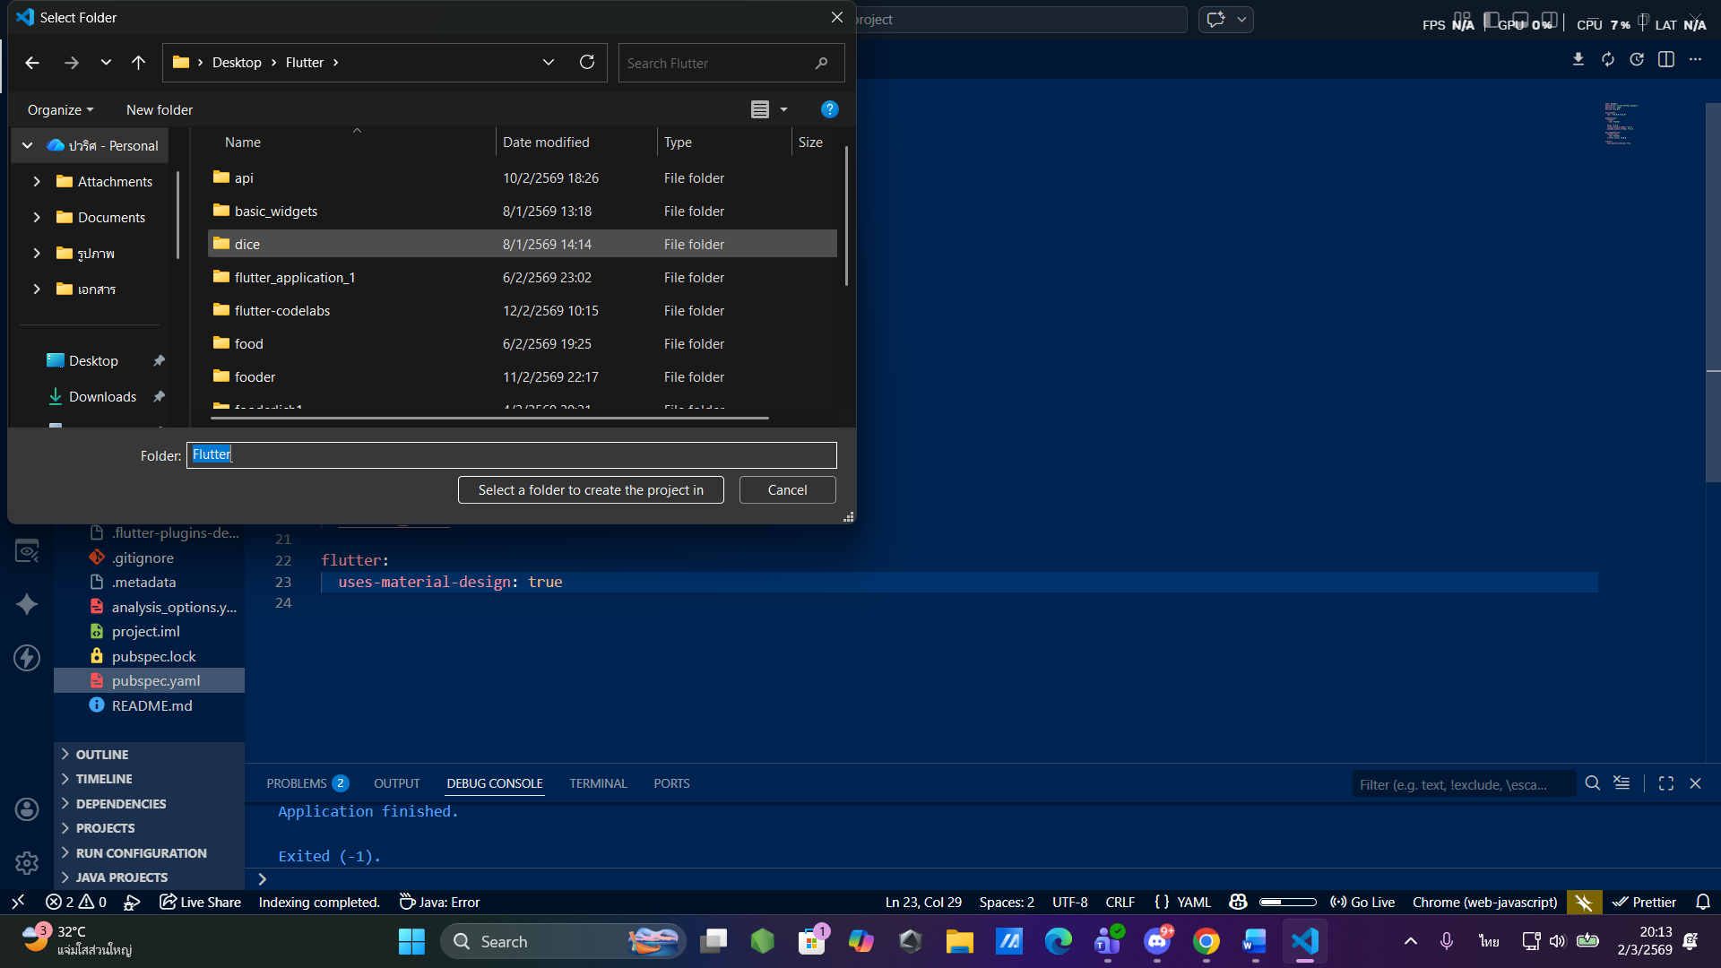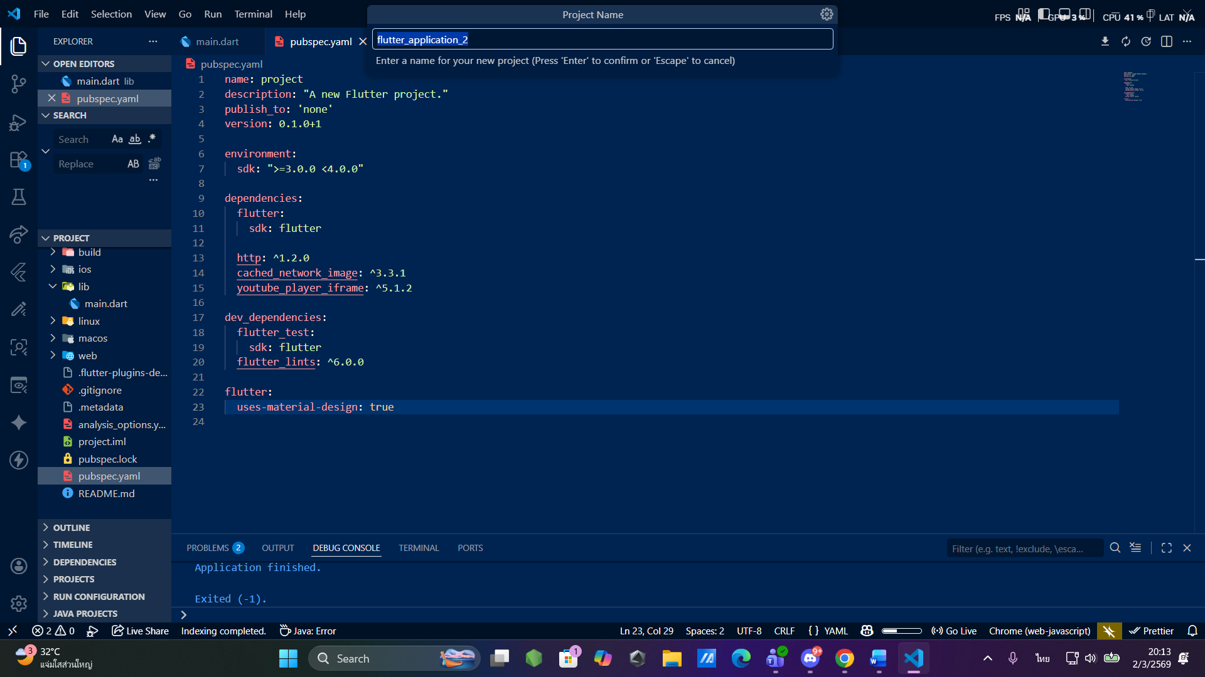

- ตั้งค่า Dependencies: เปิดไฟล์ pubspec.yaml และเพิ่มแพ็กเกจเหล่านี้ลงในส่วน dependencies:
YAML
dependencies:
flutter:
sdk: flutter
http: ^1.2.0
cached_network_image: ^3.3.1
youtube_player_iframe: ^5.1.2 # สำหรับรองรับการเล่นวิดีโอบน Web/Mobile
- โหลดแพ็กเกจ: กด Save หรือรันคำสั่ง flutter pub get ใน Terminal
- เขียนโค้ดให้สนุก

2. แอปพลิเคชันสาธิต (Demo Application)
แอปพลิเคชัน Meme Hub ถูกพัฒนาขึ้นเพื่อแสดงความสามารถหลักของ Flutter ในการจัดการ UI ที่ซับซ้อน การเชื่อมต่อ API ภายนอก และการจัดการสถานะ (State)
2.1 โครงสร้างหน้าจอและการนำทาง (Screens & Navigation) แอปพลิเคชันประกอบด้วย 2 หน้าจอหลัก:
- HomeScreen (หน้าหลัก):
  - ใช้ FutureBuilder จัดการการรอข้อมูลจาก API (https://meme-api.com/gimme/15)
  - แสดงผลข้อมูลในรูปแบบ ListView.builder ประกอบกับ Card
  - รองรับฟังก์ชัน Pull-to-Refresh เพื่อโหลดมีมใหม่

- DetailScreen (หน้ารายละเอียด):
  - ใช้ Navigator.push ในการเปลี่ยนหน้าและส่งผ่านข้อมูล Model (Meme)
  - ใช้ Hero Animation เพื่อสร้างเอฟเฟกต์การเคลื่อนไหวของรูปภาพที่ลื่นไหลระหว่างเปลี่ยนหน้า
  - รองรับการแสดงผลรูปภาพผ่าน CachedNetworkImage และการเล่นวิดีโอ YouTube แบบเล่นอัตโนมัติผ่านแพ็กเกจ Youtubeer_iframe
2.2 โครงสร้างโค้ด (Code Structure)
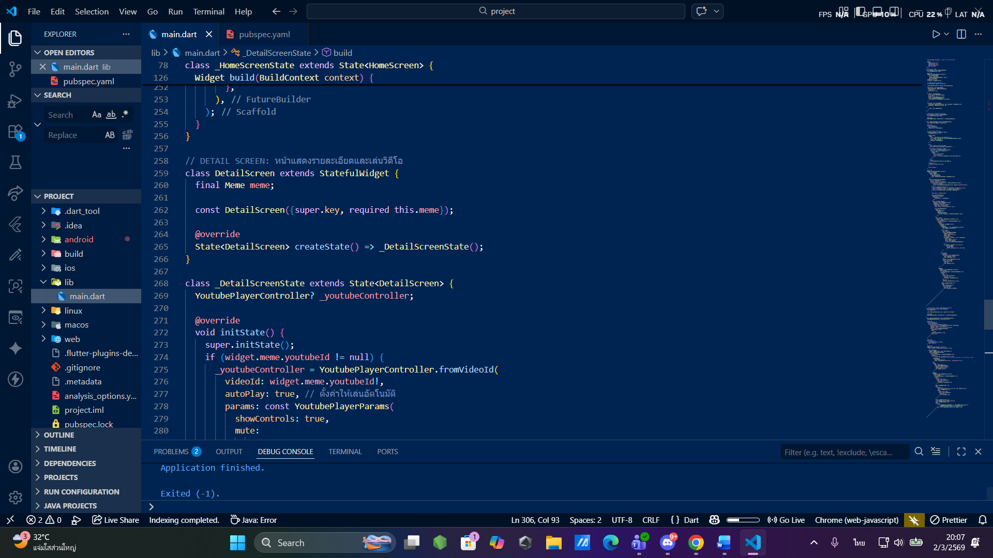
ประมาณ 300 บรรทัด ไม่ได้ซอย ไฟล์

3. การวิเคราะห์และเปรียบเทียบเฟรมเวิร์ก (Framework Analysis: Flutter)
3.1 สถาปัตยกรรมและแนวคิดหลัก (Architecture & Core Concepts)
- ทุกส่วนของ UI ใน Flutter เป็น Widget ทำให้จัดรูปแบบซ้อนกันเป็นต้นไม้ (Widget Tree)
- ภาษาที่ใช้ (Programming Language): พัฒนาด้วยภาษา Dart
3.2 ขั้นตอนกระบวนการพัฒนา (Development Workflow)
- เครื่องมือหลักอย่าง VS Code ผสานการทำงานกับระบบ Hot Reload ของ Flutter ทำให้การแก้ไข UI เช่น การปรับสีตีนธีม (ThemeData) สามารถเห็นผลลัพธ์ได้ทันทีโดยไม่ต้องเริ่มต้นแอปใหม่ ช่วยลดเวลาการพัฒนาลงอย่างมาก
3.3 ลักษณะประสิทธิภาพการทำงาน (Performance)
ทำงานผ่านบนเว็บได้สบายๆ
3.4 การเปรียบเทียบกับ Flutter
ความเหมือน: เป็น Cross-platform framework (เขียนโค้ดชุดเดียวรันได้หลายระบบ)

3.5 จุดแข็งและข้อจำกัดจากการพัฒนาแอป Meme Hub
- จุดแข็ง (Strengths): สร้าง UI สวยงามได้รวดเร็ว เช่น การจัดการ CardTheme และ Dark Mode ทำได้ในไฟล์เดียวจบ และมีระบบแพ็กเกจที่แข็งแกร่ง (เช่น cached_network_image ช่วยจัดการหน่วยความจำรูปภาพได้ดี)
- ข้อจำกัดและความท้าทาย (Challenges Encountered): * การเล่นวิดีโอ YouTube มีความซับซ้อนเมื่อต้องทำ Cross-platform ตอนแรกพบปัญหาบน Web browser เนื่องจากนโยบาย Autoplay จึงต้องเปลี่ยนมาใช้ Youtubeer_iframe และตั้งค่า mute: true (ปิดเสียง) จึงจะสามารถเล่นอัตโนมัติบน Web ได้
  - ขนาดไฟล์แอปเริ่มต้น (App Size) ค่อนข้างใหญ่กว่าแอป Native ทั่วไป
3.6 ข้อเสนอแนะ (Recommendations) Flutter ก็เหมาะสมสำหรับเอามาพัฒนา Mobile App เหมือนกัน จะสามารถเพิ่มความแอดวานซ์ก็ได้ ไม่ว่าจะใช้ Public API ต่างๆนาๆ ในโปรเจคนี้ก็แลนด้อมมีมสนุกดี

